План урока по технологии
5 класс
Тема урока: Последовательность выпиливания деталей лобзиком.
Цели урока:
обучающая – ознакомление с процессом выпиливания лобзиком и инструментом для его выполнения; (ознакомление с процессом изготовления мягкой игрушки).
развивающая – развитие умений и навыков работы с лобзиком.
воспитательная – воспитание сознательной дисциплины, аккуратности и внимательности при выполнении выпиловочных работ; формирование эстетического сознание через освоение творческой деятельности эстетического характера.
Тип урока: урок усвоения новых знаний;
Вид урока: лекция, с элементами беседы, практическая работа
Метод: репродуктивный, продуктивный, наглядный;
Результаты: Умение работать по предложенным инструкциям, творчески подходить к решению задач, довести решение задач до работающей модели, формировать навыки подготовки, организации и планирования трудовой деятельности на рабочем месте; соблюдение культуры труда.
Материально-техническое оснащение:
для мальчиков: технологическая карта, лобзик, пилки, заготовка из фанеры размером 200*160*4 мм., шаблон, копировальная бумага, канцелярские принадлежности, тетрадь, учебник, наждачная бумага, напильники разного сечения, столярный верстак;
для девочек: выкройка, шаблон, канцелярские принадлежности, тетрадь, учебник, ножницы, ткань, иголки, нитки.
Оформление классной доски: тема урока, домашнее задание.
План урока:
1. Организационный момент.
- Проверка явки учащихся по журналу.
- Проверка готовности к уроку (наличие учебных пособий и письменных принадлежностей).
- Проверка внешнего вида (спецодежды).
2. Сообщение темы урока (предварительно записанной на доске).
- Постановка целей и производственных задач перед учащимися.

3.Актуализация знаний:
- какие инструменты используются при пилении древесины?
- какие виды ножовок вы знаете?
- какой инструмент используется при строгании древесины?
- какие ткани мы с вами изучили?
- назовите основные виды стежков?
- перечислите виды пиломатериалов.
4.Изложение материала урока
Удивительно, как много полезных предметов можно создать своими руками из подсобных материалов для придания интерьеру законченного вида! Повышенный интерес у современных дизайнеров вызывают дары природы – дерево, кожа, камни и металл. Изделия из этих натуральных материалов имеют особую ценность благодаря своему первозданному виду и потрясающим качествам.
Оригинальный аксессуар, изготовлением которого мы сегодня займемся, станет замечательным дополнением любого интерьера, а также превосходным сюрпризом для близких людей. Нам предстоит создать оригинальную подставку для карандашей.
В качестве основного компонента для ее изготовления будет использована фанера. Почему решено отдать предпочтение именно дереву? Все очень просто: помимо общеизвестных полезных качеств, этот распространенный природный материал обладает весьма интересными свойствами.
Подставку для карандашей мы будем делать из фанеры. Изделия сложной формы из древесины, особенно из фанеры, выпилить столярной ножовкой невозможно, поэтому для этой цели используют ручной лобзик.
Давайте вспомним, из каких частей состоит этот инструмент:
а) рамки;
б) ручки;
в) верхнего зажима;
г) нижнего зажима.
Разметка заготовки
Разметку линии выпиливания мы будем осуществлять с помощью шаблона, положив его на заготовку.
Техника выпиливания
Лобзик перемещают вниз и вверх без перекосов пилки, с лёгким нажимом, чтобы не поломать её.
Выпиливание наружного контура изделия
Наружный контур обычно опиливают в последнюю очередь, чтобы не поломать его выступающие части. Зачищать вырезанные участки заготовки нужно шлифовальной шкуркой или надфилями.
Давайте вспомним правила безопасности при работе лобзиком:
- Работать лобзиком и шилом с надёжно закреплёнными и исправными ручками;
- Надёжно закрепить выпиловочный столик к верстаку;
- Надёжно закрепить пилку в рамке лобзика;
- Не делать резких движений лобзиком при выпиливании, не наклоняться низко над заготовкой.
Лобзик — инструмент для выпиливания криволинейных контуров (рис. 1). Рабочая часть лобзика — тонкая и узкая пилка. (показываю на лобзике)
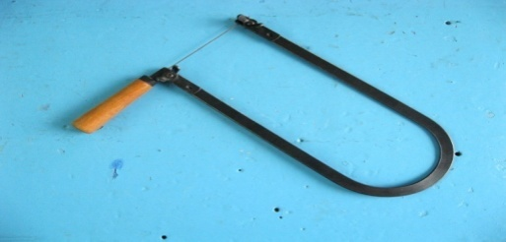

Рисунок 1
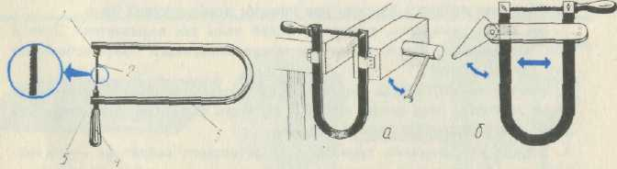
- Перед выпиливанием лобзик надо наладить, т. е. подготовить к работе. Сначала пилку закрепляют в рамке нижним зажимным винтом так, чтобы зубья были направлены остриями к ручке. Затем слегка сжимают рамку и закрепляют пилку верхним зажимным винтом. Для этого используют приспособления. (рис. 2).

Рисунок 2
- Размечают заготовку по рисунку через копировальную бумагу или по шаблону. Сидеть и стоять во время выпиливания надо прямо, не нагибаясь, вполоборота к верстаку, заготовка должна находиться на уровне груди.
Сначала выпиливают фигуру по внутреннему контуру, а затем — по внешнему, чтобы удобнее было держать заготовку. При выпиливании по внутреннему контуру рядом с разметочной линией шилом прокалывают отверстие. Затем в него вставляют пилку и закрепляют ее в рамке. Пиление по внешнему контуру начинают от края фанеры и постепенно переходят на линию разметки.
Лобзик надо перемещать плавно и без перекосов, так как пилка легко ломается. В местах поворота линий рисунка заготовку надо медленно поворачивать, не прекращая вертикального движения лобзика. Через каждые 3...5 минут работы следует делать небольшой перерыв, чтобы пилка остывала. Можно также охладить ее влажной тряпочкой.
После выпиливания деталь зачищают надфилями и шлифовальной шкуркой. Надфиль — это напильник небольшого размера. Он представляет собой металлический стержень, один конец которого служит ручкой, а на другом конце выполнена насечка (рис. 3). Неровности срезают движением вперед.
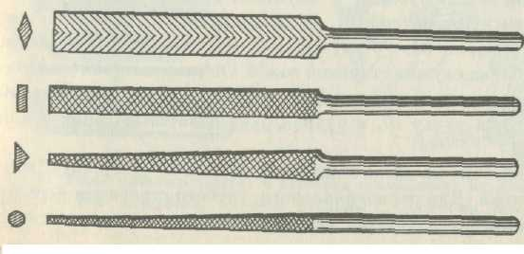Рисунок 3
На деревообрабатывающих предприятиях выпиливание фигурных деталей выполняют станочники-распиловщики на специальных лобзиковых станках. Они должны хорошо знать свойства древесины, устройство станков, способы выпиливания, быть точными и аккуратными в работе.
5. Правила безопасной работы с инструментом:
- Прочно закреплять выпиловочный столик.
- Работать лобзиком и шилом с хорошо насаженными и
исправными (без трещин) ручками.
- Надежно закреплять пилку в рамке.
- Не делать резких движений лобзиком и надфилем, не наклоняться низко над заготовкой.
- Не сдувать опилки, а убирать их щеткой-сметкой.
6.Практическая работа и текущий инструктаж.
- Расстановка учащихся по рабочим местам.
- Выдача задания и контроль работы.
- Проведение целевых обходов рабочих мест.
- Проведение самоконтроля и взаимоконтроля.
7.Заключительный инструктаж.
- Указание типичных ошибок.
-Отметка лучших работ.
- Сообщение оценки качества работы каждого учащегося.
- Выдача домашнего задания (на доске).
8.Рефлексия.
Ребята, подумайте и продолжите фразы….:
- Сегодня на уроке я научился…..
- Теперь я могу…..
Мне понравилось
9. Уборка рабочих мест.
- Осуществление проверки поведения уборки на рабочих местах учащихся.

Приложение 1. – чертёж подставки для карандашей.
Приложение 2. – технологическая карта.
Приложение 3. – выкройка.
Приложение 4. – технологическая карта.

Приложение 1.

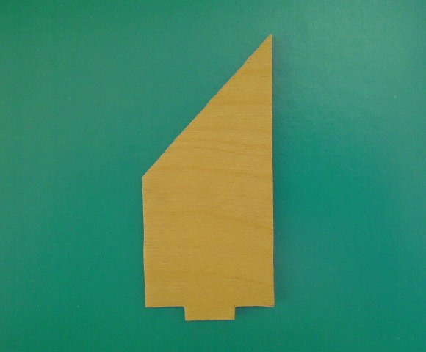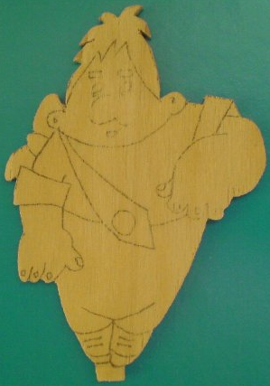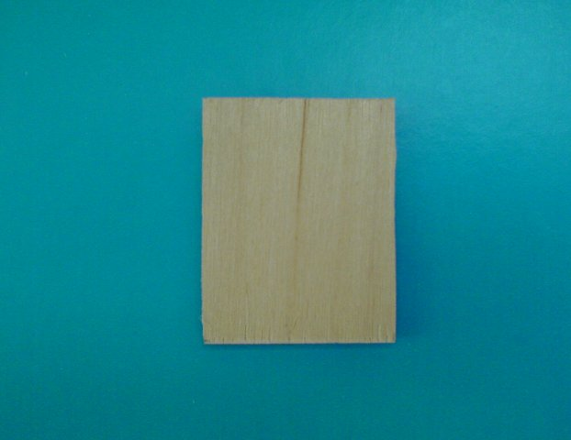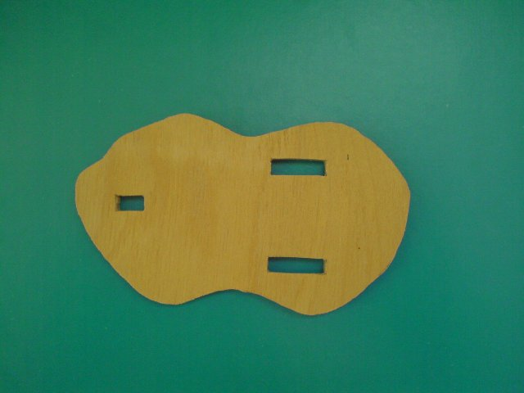
Приложение 2.
Технологическая карта изготовления
подставки для карандашей

№ п/п | Последовательность выполнения операций | Графическое изображение | Инструменты и приспособления
1 | Выбор заготовки фанеры 200*160* 4 мм
2 | Разметить контур изделия по шаблону |  | Шаблон, карандаш, верстак, копировальная бумага.
3 | Выпилить изделие по внешнему контуру |  | Лобзик, столярный верстак.
4 | Наколоть шилом центр отверстия. Просверлить отверстие |  | Шило, сверло, коловорот или дрель, верстак.
5 | Выпилить изделие по внутреннему контуру |  | Лобзик, столярный верстак.
6 | Зачистить изделие, скруглить острые кромки и углы |  | Верстак, шлифовальная колодка, напильник.

Приложение 3.
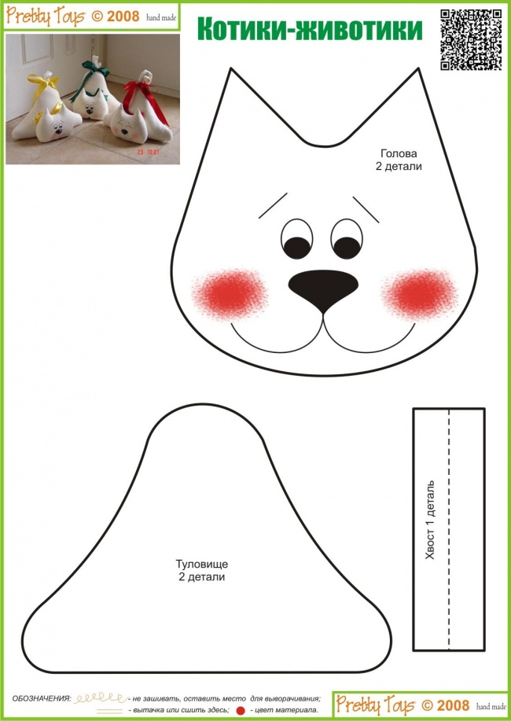

Приложение 4.
Технологическая карта изготовления
Мягкой игрушки
№ п/п | Последовательность выполнения операций | Графическое изображение | Инструменты и приспособления
1 | Выбор материала для изготовления
2 | Разметить контур изделия по шаблону | 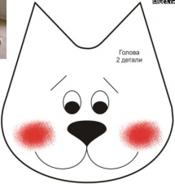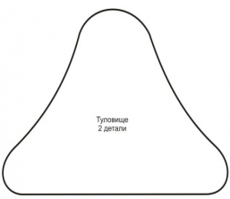 | Шаблон, карандаш, мелки.
3 | Вырезать отдельные части |  | Ножницы, безопасные булавки.
4 | Сшить между собой составные части игрушки (голову), набить ватой. | 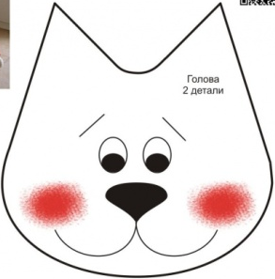 | Иголки, нитки, вата.
5 | Сшить между собой составные части игрушки (туловище), набить ватой. | 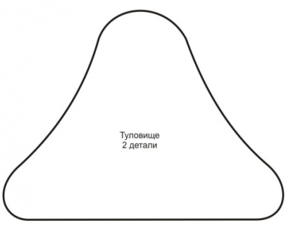 | Иголки, нитки, вата.
6 | Соединить составные части игрушки между собой |  | Иголки, нитки.
7 | Провести контроль качества готового изделия.

